Webstep inn i intelligente transportsystemer
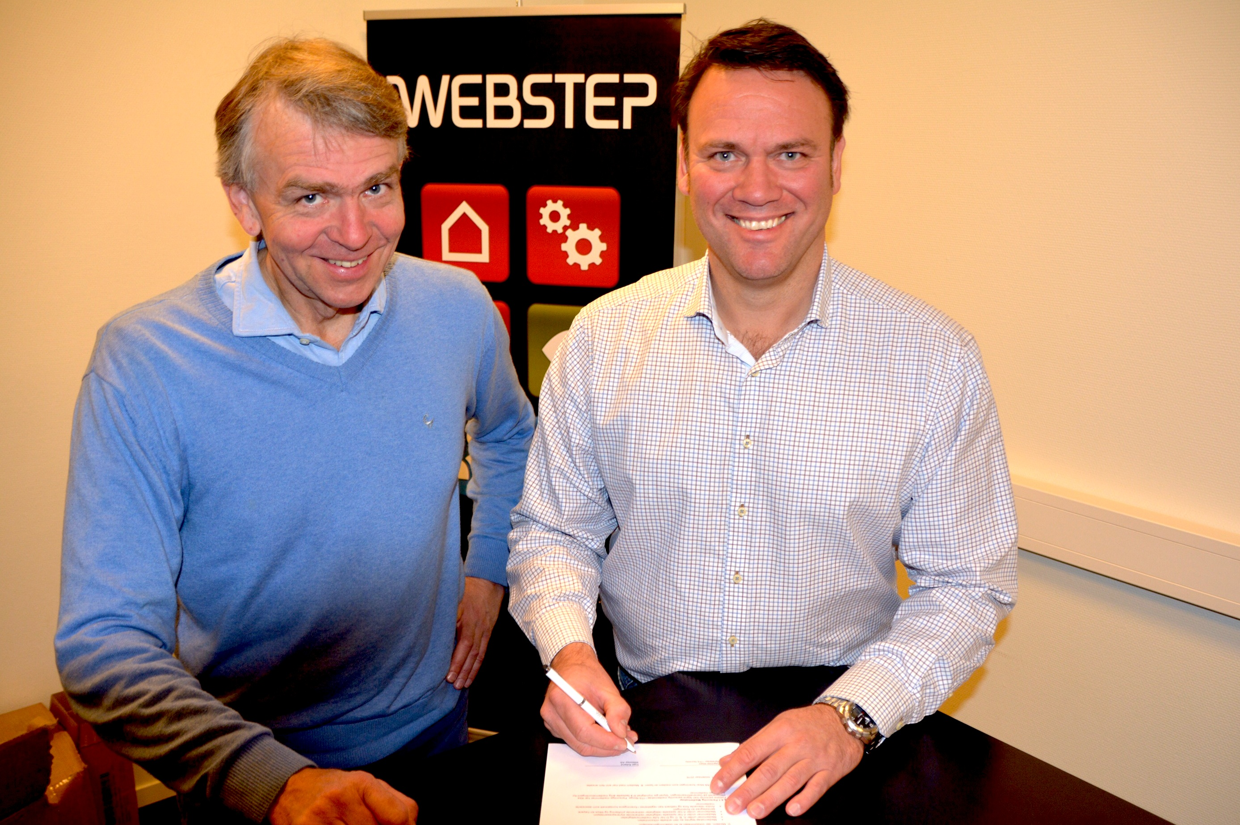
Daglig leder i ITS Norge AS, Trond Hovland, (t.v.), og avdelingsdirektør i Webstep Bergen, Inge Ådland.

Bergen 11.11.2016
“ITS Norge - smartere, sikrere og renere transport ved hjelp av IKT”. – ITS-visjonen duket for samarbeid allerede etter første møte oss imellom. Vi er to sider av samme sak, forklarer avdelingsdirektør Inge Ådland i Webstep.

– Intelligente Transportsystemer, ITS Norge AS, er en av de mest effektive nettverksaktørene på innovasjon og entreprenørskap vi har truffet på. De har imponert oss med evnen til å skape møteplasser og koble innovatører til innovasjonsbehov. Dessuten har de dyp forståelse for utfordringene på området og hvem som kan bidra til å løse dem. Når koblingen var så åpenbar til det vi driver på med, var det bare å signere innmeldingspapirene, forklarer Ådland, her sammen med daglig leder i ITS Norge Trond Hovland (t.v.). Også Hovland ser at samarbeidet med Webstep representerer en vinn-vinn situasjon for de to aktørene.
Kraftpakke for innovasjon
– Som IT-konsulentselskap kan Webstep sammenliknes med et aggregat som kan settes inn i innovasjon for sine oppdragsgivere. De har nærmere 350 konsulenter i Norge og Sverige til sammen, med hands-on erfaring med direkte verdi og overføringsverdi til vårt område. ITS Norge har god oversikt over behovene, nettverksarenaene og vet hvem som med fordel kan kobles sammen. Webstep har teknologikompetanse, bred erfaring og leveransekraft. Dette skaper potensiale for alle parter, forklarer Hovland.
- Smarte ting kommer ikke av seg selv
- Ikke minst satsningen vår på Internet of Things åpner for mange og spennende muligheter her, mener Inge Ådland, som får entusiastisk støtte fra webstepdirektør IoT, Marianne Styrman.
- Mer enn halvparten av forretningsprosesser og systemer vil inkorporere elementer av Internet of Things allerede i 2020. Smarte samferdselsløsninger og smarte byer handler om innsamling og behandling av sensordata, og om samhandling mellom systemer. Smarte ting kommer ikke av seg selv og vi har mange av markedets flinkeste folk på disse områdene. Her ligger det mange spennende utfordringer i årene framover; utfordringer Webstep har god kompetanse til å løse, sier Styrman.
Betydelig erfaringsbase
- Tar du en rask kikk i Webstep sin samlede kunnskapsbase finner du betydelig samferdselsrelevant erfaring på områder som geografiske informasjonssystemer (GIS), samkjørings- og ruteberegninsapplikasjoner, systemer for trafikk- og vedlikeholdsplanlegging, veg- og tunnelovervåking, skiltgjenkjenning, hendelsesdeteksjon og flysikring, for å nevne noe. Du får også øye på masse spennende maskinlæringskunnskap, data science-erfaring, og prosjektene vi gjør på digitalisering, mobilitet og cloudløsninger. Da er det ikke så rart at vi er mer enn klare for å entre samarbeidet med ITS, sier Inge Ådland. - At vi kan dekke alle tenkelige prosjektroller, fra rådgivning til utvikling, integrasjon, test og implementering, gjør også til at vi tror at mange nye dører vil åpne seg, avslutter han.

For mer informasjon, vennligst besøk:
http://www.webstep.no
http://www.mynewsdesk.com/no/webstep
http://its-norway.no/

